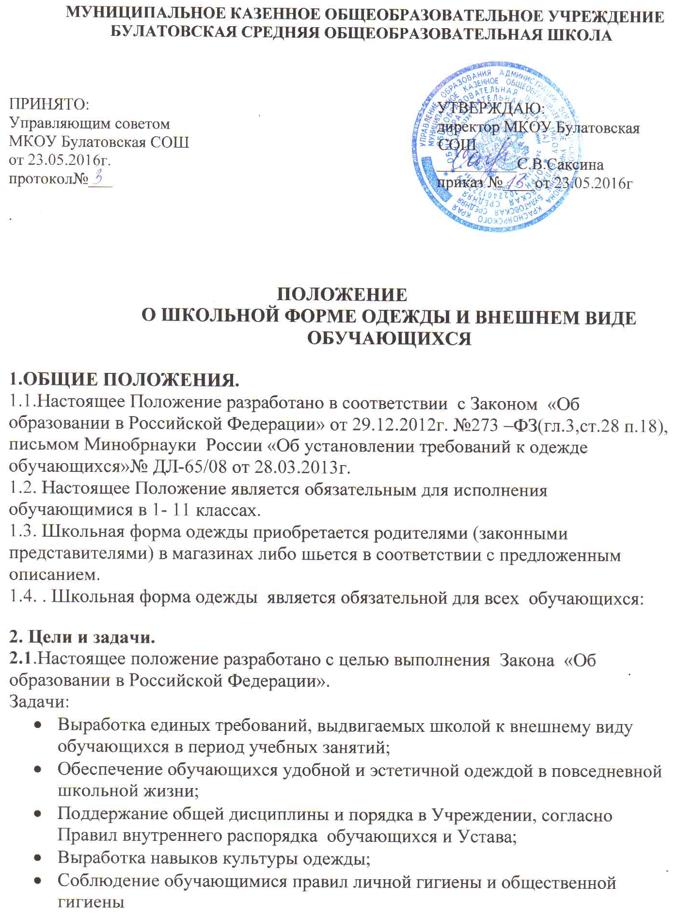

3.Единые требования
3.1. Школьная форма одежды должна соответствовать санитарно-эпидемиологическим правилам и нормативам «Гигиенические требования к одежде для детей,подростков и взрослых,товарам детского ассортиментаи материалам для изделий(изделиям),контактирующим с кожей человека.
Сан ПиН 2.47/1.1.1286-03»,утвержденным Постановлением Главного государственного санитарного врача РФ от 17.04.2003№51, всегда должна быть опрятной,чистой,отглаженной.
3.2. В Учреждении устанавливаются следующие виды школьной одежды:
- Повседневная форма одежды.
- Парадная форма одежды.
- Спортивная форма одежды.
3.3. Повседневная форма одежды обучающихся включает:
Для мальчиков и юношей – брюки классического покроя, пиджак или жилет (цвет – тёмно-синий, чёрный);мальчиковая (мужская) сорочка (короткий или длинный рукав), (цвет – однотонный, светлый), цветовой гаммы, сочетающейся с пиджаком, жилетом; туфли, аксессуары (запонки, галстук, бабочка, поясной ременьпо желанию).
Для девочек и девушек – жакет, жилет, юбку, платье или сарафан (цвет – тёмно-синий, чёрный);непрозрачную блузку рубашечного покроя(длиной ниже талии), водолазку (цвет –однотонный, светлый), цветовой гаммы, сочетающейся с жакетом, жилетом, юбкой или сарафаном, платье может быть дополнено съемным воротником, галстуком (длина платьев и юбок: не выше 10 см от верхней границы колена и не ниже середины голени).Не использовать цвета: ярко – красный, ярко – зеленый, ярко – желтый, ярко – оранжевый и др., т.к. они не соответствуют требованиям СанПиНа и могут вызывать «психологическое утомление».
3.4. В холодное время года допускается ношение обучающимися джемперов, свитеров и пуловеров сочетающейся цветовой гаммы.
3.5. Для занятий на уроках технологиииспользуются фартуки или халаты, головные уборы.
3.6. Парадная форма одежды используется обучающимися в дни проведения праздников и торжественных линеек.
Для мальчиков и юношей парадная форма одежды состоит из повседневной формы одежды, дополненной белой сорочкой и (или) праздничным аксессуаром.
Для девочек и девушек парадная форма одежды состоит из повседневной формы одежды, дополненной белой непрозрачной блузкой (длиной ниже талии) и (или) праздничным аксессуаром.
3.7. Одежда обучающихся должна соответствовать погоде и месту проведения учебных занятий, праздников, торжественных линеек, температурному режиму в помещении и на улице.
3.8. Спортивная форма одежды обучающихся включает футболку белого цвета (без надписей и рисунков), спортивные шорты или спортивные брюки, спортивный костюм, кеды (для занятий в спортзале) и кроссовки (для занятий на улице).
Спортивная одежда должна соответствовать погоде и месту проведения физкультурных занятий.
Спортивная одежда используется обучающимися только для уроков физической культуры и на время проведения спортивных праздников, соревнований.Не допускается ношение спортивной формы в дни учебных занятий.
3.9. Для юношей и девушек обязательна аккуратная деловая прическа. Для девочек распущенные волосы недопустимы.
3.10. Все учащиеся 1- 11 классов должны иметь сменную обувь.
3.11. Обучающимся запрещается ношение в Учреждении:
- одежды, обуви и аксессуаров с травмирующей фурнитурой, символикой асоциальных неформальных молодежных объединений, одежды и головных уборов с религиозными атрибутами и (или) религиозной символикой, а также пропагандирующих психоактивные вещества и противоправное поведение;
- одежды ярких цветов и оттенков, брюк, юбок с заниженной талией и (или) высокими разрезами, одежды с декоративными деталями в виде заплат, с порывами ткани, с неоднородным окрасом ткани, одежды с яркими надписями и изображениями, декольтированных платьев и блузок, одежды бельевого стиля, атрибутов одежды, закрывающих лицо и голову;
- головных уборов в помещениях Учреждения;
- пляжной обуви, массивной обуви на толстой платформе, вечерних туфель и туфель на высоком каблуке (более 7 см);
- массивных украшений.
3.12.Педагогические работники Учреждения должны показывать пример обучающимся, выдерживать деловой стиль в своей повседневной одежде.

4. Требования к внешнему виду
4.1. Внешний вид и одежда обучающихся должны соответствовать общепринятым в обществе нормам делового стиля и носить светский характер.
4.2. Обучающимсязапрещается находиться в Учреждении с экстравагантными стрижками и прическами, с волосами, окрашенными в яркие неестественные оттенки, с ярким маникюром и макияжем, с пирсингом.

5. Обязанности обучающихся
5.1. Обучающиеся обязаны:
- соблюдать основные требования к одежде и внешнему виду в течение всего учебного года.За нарушение данного Положения, Устава Учреждения обучающиеся могут быть подвергнуты дисциплинарной ответственности и общественному порицанию.
- содержать форму в чистоте, относиться к ней бережно, помнить, что внешний вид обучающегося – это лицо Учреждения.

6. Обязанности родителей (законных представителей)
6.1.Родители (законные представители)обязаны:
- обеспечить обучающихся школьной формой одежды, согласно данного Положения.
- контролировать внешний вид обучающихся перед выходом в Учреждение на предмет его соответствия данному Положению.

7. Обязанности членов школьного самоуправления,
классных руководителей, администрации Учреждения
7.1. Контролировать внешний вид обучающихся. Требовать выполнение пунктов данного Положения всеми обучающимися.
7.2. Ответственность за доведение информации до обучающихся и их родителей (законных представителей) и соблюдение пунктов данного Положения возлагается на классных руководителей.
7.3. Проводить рейды по контролю за выполнением данного Положения.
В случае явки обучающихся без школьной формы одежды и нарушениях данного Положения родители (законные представители) должны быть поставлены в известность классным руководителем в течение учебного дня.

